
.
rcu:CIDADE DE !95]
Ru brica Fls. _
Classif. _
PA__ º. 7952/2024

CUARUL_9S
SECRETARIA DE EDUCAÇÃO

TERMO DE COLABORAÇÃO Nº 001124/2024-SESEOS-RPP PROCESSO Nº: 7952/2024

OBJETO: "A colaboração técnica e financeira visando disciplinar os esforços conjuntos a serem realizado pelo Município e pela Instituição. para o desenvolvimento complementar da educação pública e gratuita prestada pela Rede Municipal de Guarulhos na modalidade "Educação Básica
/ Educação Infanti l -Creche e Pré-escola e Pré-escola", na Unidade sito a venida Monte Alegre, nº 1085 - Cidade oberana - Guarulhos I SP - C PJ 30.352.418/0001-29
Atend imento de educandos, em período integral na Modalidade Educação Básica / Educação Infantil -Creche e Pré-e cola. totalizando 219 vagas, sendo 24 vagas de berçário 1 e/ou 11; 165 vagas de materna.I e 30 vagas de estágio.

PARTES: O MUNICÍ PIO DE GUAR ULHOS, por intermédio da Secretaria de Educação , dora ante designada , neste ato representada pelo Senhor Secretário de Educação -Alex Viterale de Sou a, consignado nos termos da competência delegada, pela Portaria nº 2354/2021 - GP de 06 de julho de 2021 e a Entidade INSTITUTO SOCIAL E EDUCACIONAL FLORESCER - UN ID. II, situada a Rua José de Lima, nº 181 - Jardim Roseli - São Paulo / SP,
C. .P.J. nº 30.352.418/0001-29, doravante designada ORGANIZAÇÃO PARCEIRA , neste ato representado por seu presidente Sra. João Antônio de Oliveira da Silva, autonômo, RG nº 58.651 .451-Xe CPF nº 413.151.648-92, residente e domiciliado à Rua Geralda Maria de Jesus Santos, nº 2 C - Vila Matilde - São Paulo / SP- Guarulhos / SP ao final qual ificados. a sinam o
presente termo, mediante as seguintes cláusulas e condições, nos Tetmos da Portaria 063/202 1 - SE, com as futura alterações que se fizerem necessárias.

CLÁUSULA PRIMEIRA - DO OBJETO
A presente parceria destina-se ao atendimento de criança , em período integral, na faixa etária de 4 anos por mei o de unidades escolares, segundo as diretrizes técnicas da Secretaria de Educação e de acordo com o Plano de Trabalho aprovado, pa rte integrante deste termo.
1.1.0 atendimento erá i nteiramente gratuito para o usuário.
J.2. O Plano de rabalho poderá ser reformulado a qua lquer tempo. por !:oli citação de cp.1<>lciucr uma das parte desde que a alterações ocorram por mútuo assentimento. bem como não alterem o objeto desta parceria, sendo devidamente justificada pelas pa rtes a nece sidade de alteração .

CLÁUSULA SEGUNDA - DA VIG ÊNCIA
2.1- A presente parceria vigorará pelo prazo de 05 (cinco) anos, de 01/07/2024 a 30/06/2029, admitida sua prorrogação , por meio de aditamento, nos tenno do Artigo 9º, parágrafo 3° da
Portaria nº 063/2021 -S , alterado pela Portari a nº 184/2023-SE, com as futuras alterações que se fizerem necessárias.

rcu:CIDADE DEiõSl
Rubrica
Fls.
_
Classif.
PA Nº. 7952/2024

CUARULH .
SECRETAl'llA DE EDUCAÇÃO

CLÁUSULA TERCEIRA - DAS UNIDADES ESCOLARES
A ORGANIZAÇÃO manterá em funcionamento uma unidade escolar com as seguintes
características:
  - NOME: INSTITUTO SOCIAL E EDUCACIO AL FLORESCER - UNID. II.
  - ENDEREÇO: Avenida Monte Alegre, nº 1085 - Cidade Soberana - Guarulhos I SP
  - ATENDIMENTO: 219 CRIA ÇAS (em período integral), sendo 24 vagas de berçário l
e/ou II; 165 vagas de maternal e 30 vagas em estágio.
  - MODALIDADE DE ATENDIMENTO: Educação Básica I Educação Infantil - Creche e
Pré-escola.
  - FAIXA ETÁRIA: ATÉ 4 (QUATRO) ANOS.
  - VALOR DO "PER CAPITA": R$ 674,00 (seiscentos e setenta e quatro reais) por vaga, acrescido de R$ 245 .00 (duzentos e quarenta e cinco reais) por criança atendida em berçário 1
e/ou II.
  - VALOR MENSAL: R$ 153.486,00 (cento e cinquenta e três mil, quatrocentos e oitenta e
seis reais).
3.7.l. VALOR PARA IMPLANTAÇÃO DA UNIDADE ESCOLAR: R$ R$ 153.486,00 (cento e cinquenta e três mil, quatrocentos e oitenta e seis reais). sendo o contido dentro deste valor, a verba para aquisição de bens permanentes de R$ 40.000,00 (quarenta mil reais).
3.7.2 VALOR MENSAL DO ACRÉSCIMO PARA CUSTEAR LOCAÇÃO/IPT U: R$ 16.224,90 (dezesseis mil, duzentos e vinte e quatro reais e noventa centavos) -(em parcela ).
  - VALOR DO REPASSE QUADRIMESTRAL: R$ 613.944,00 (seiscentos e treze mil, novecentos e quarenta e quatro reais).
  - VALOR DO REPASSE QUADRIMESTRAL (Liberado em Maio e Setem bro -
conforme art. 29, parágrafo 2°, da Porta ria nº 063/2021-SE - com acréscimo de 50% do valor correspond ente a 01 mês): R$ 690.687,00 (seiscentos e noventa mil, seiscentos e oitenta e sete reais), sendo o contido dentro deste valor: R$ 613.944,00 (seiscentos e treze mil, novecentos e quarenta e quatro reais) - correspondente ao subsídio para manutenção da unidade escolar e R$ 76.743,00 (setenta e seis mil, setecentos e quarenta e três reais) , assim distribu ídos: 20% para aquisição de bens permanentes correspondente a R$ 15.348,60 (quinze mil, trezento s
e quarenta e oito reais e sessenta centavos) e a diferença correspondente a R$ 61.394,40 (sessenta e u m miL trezentos e noventa e quatro reais e quarenta centavos) , pm·u demais despesas confonuc
quadro abai.xo: ,
Exercício | Mês | Repasse
Exercício | Mês | Consumo | Permanen te
2024 | Setem bro | R$ 61.394,40 | R$ 15.348,60
2025 | Maio | R$ 61.394,40 | R$ 15.348,60
2025 | Setem bro | R$ 61.394,40 | R$ 15.348,60  R$ 15.348,60
2026 | Ma io | R$ 61.394,40 | R$ 15.348,60  R$ 15.348,60
2026 | Setem bro | R$ 61.394,40 | RS 15.348,60
2027 | Ma io | RS 61.394,40 | R$ 15.348,60
2027 | Setembro | R$ 61.394,40 | R$ 15.348,60
2028 | Maio | R$ 61.394,40 | R$ 15.348,60
2028 | Setem bro | RS 61.394,40 | R$ 15.348,60
2029 | Maio | R$ 61.394,40 | R$ 15.348,60


[CUÃilJLH-c?S]
Ru brica
- Fls. -
-
Classif P_A - º. 7952/2024
SECRETAR IA DE EDV<;AÇÃO

3.10. VALOR DO TERMO DE COLABORAÇÃO: R$ 11.103.570,00 (onze milhõe , cento e trê mil, quinhentos e etenta reais), d i tribuídos da seguinte forma:

Ano | Subsidio | Locaçlio | Permanente | Sotna
2024 | R $ 1.095.796,40 | R $ 97 .349,40 | R$ 55.348,60 | RS 1.248.494,40
2025 | R $ 1.964.620,80 | R $ 194.698,80 | R $ 30.697,20 | R $ 2 .190.016,BO
2026 | R $ 1.964.620,80 | R $ 194 .698,80 | RS 30.697 ,20 | R $ 2.190.016,80
2027 | R S 1.964.620,80 | R S 194.698,80 | RS 30.697,20 | RS 2 .190.016,80
2028 | R $ 1.964.620,80 | R $ 194.698,80 | R $ 30.697,20 | R $ 2 .190.016,80
2029 | RS 982.310,40 | R S 97 .349,40 | RS 15.348,60 | RS 1.095.008,40
Soma | R$ 9.936.590,00 | R$ 973.494,00 | R$ 193.48600 | R$ :l.1.:t.0.3.570,00
Tot:al | R$ :1.:l..103.570,00

3.11. DOTAÇÃO ORÇAMENTÁRIA:
Os recur os financeiros encontram respaldo no orçamento anual, nos termos confirmados pelo Ordenador da De pe a, onerand o a eguinte dotações orçamentárias :

N º 1480-081 0. 1236500062.035.01 .21 00000.335039.0005
o 1482-081 0.1236500062.035.01 .2 l 00000.445039.0005

3.11.1. - DADOS BANCÁRIOS:
O recurso financei ros destinados à execução do objeto deste Termo de Colaboração serão liberados a crédito de conta e pecifica. em nome da entidade parceira e vi nculada ao pre ente instrumento. devendo ser movimentada somente para pagamento da despe a previstas no Plano de Trabalho, em conform idade com o artigo 53 da Lei Federal nº 13.019/20 14 com as alterações da Lei Federal nº 13.204/20 1 5, não sendo aceitos pagamentos em cheques e/ou em espécie, salvo com autorização prévia, quando demon trada a impo sibilidade fi ica, nos termos do §2º do Art.
53 da Lei F dera] nº 13.019/20 14, com as alterações da Lei Federal nº 13.204/2015, sem qua lquer exceção:

Instituição Bancá ria: Banco Brasi l

Agência: 1830-9
Conta Corren te: 65564-3

CLÁUSULA QUARTA - DAS COMPETÊNCIAS E OBRIGAÇÕES

4.1. Cornp te à SECRETARIA DE EDUCAÇÃO:
1 - Designar o Gestor da Parceria bem como a Comissão de Monitoramento e Avaliação objetivando o monitoram ento e a avaliação do objeto da parceria ·
II. Supervisionar, técnica e administrativamente, o atendimento previsto no termo de colaboração, desde a sua implantação;
Ili.Ind icar parâmetros e requisi tos necessários ao funcionamento da unidade educacional ;
- Promover orientação pedagógica , técnica e admini strativa relacionad as ao cumprimento das metas do Plano de Trabalho;
- Fornecer por intermédio do Departamento de Alimentação e uprimentos da Educação de acordo com os padrões, orientações e sistemática por ela estabelecidos, gêneros alimentícios necessários à al imentação da crianças;

rcu:CIDADE DEiõSl
Ru brica _ Fls. _ C1as if. ---"P_,A_,, º. 7952/2024

CUAAULH .
SECRETARIA OE EDUCAÇÃO

- Acompanhar e fiscali zar o adequado uso das verbas repassada o cumprimento das cláusulas da Parceria e a execução do Plano de Trabalho aprovado·
- Emit ir Termo de ntrega referente à relação dos bens cedidos pela Secretaria de Educação , devidamente caracterizados e identificados, que será necessariamente anexado ao processo admini trativo correspondente. do qual conste o recebimento pelo representante legal da Organização;
- Gravar com cláusula de inalienabi lidade o equipamento e materiai permanentes adquiridos com recursos provenientes da parceria ou fornecidos pela Secretaria de Educação
- Emitir relatório mensal obre a qual idade dos serviços pre tados pela Organização, vi ando a segurar o cumprimento do contido no Termo de Colaboração e no Plano de Trabalho, com ênfase nas metas e atividades proposta ;
- Emitir relatório mensal sobre a qual idade dos serviços prestados pela Organização , v i ando assegurar o cumprimento do contido no Termo de Colaboração e no Plano de Trabalho, com ênfase nas metas e atividades propo tas;
- Ind icar prazo para adoção de prov idências necessárias no caso de constatação de irregularidades;
- Emitir parecer técnico conclusivo para celebração/aditamento da parceria mediante a análise e regularidade de toda a documentação exigida e atendimento às disposições legais vigentes.
- Aval iar o custo locaticio, quando o repas e também servir para este fim, verificando a compatibi lidade do alor da locação com o valores e índices praticados no mercado, de acordo com a região, sem prejuízo de eventuais outro elementos que sejam entendidos como perti nentes;
- Assumir ou transferir a r sponsabilidade pela execução do objeto no ca o de paralisação, de modo a evitar sua descontinuidade.

Compete à Organização:

1. Presta r atendimento de acordo com o Plano de Trabal ho apresentado e aprovado e aplicar os recurso financeiros exclu ivamente no cumpri mento do seu objeto, não se admitindo qualquer desvio d finalidade;
H. Proporcionar condiçõe_ de acesso à população , sem discriminação de nenhuma natureza;
1H. Efetuar obrigatoriamente, para as funções de caráter pemrnnente. a contratação de pe oal pelo regi me celetista, atentando-se a qual ificação e quantidade suficiente à prestação do atendimento, de acordo com quadro de Recursos Humanos apresentado no plano de trabalho além das orientações técnicas da Secretaria de Educação comprometendo -se a cumprir a legi slação vigente, em especial à trabalhista e previdenciária:
- Proceder ao gerenciamento administrativo, financeiro dos recursos recebidos, inclusive no que diz re peíto às de pesa de custeio, investim nto e de pessoal ;
- Manter Recursos Humanos, materiai , equipamentos e serviços adequados e compatíveis , visando o atendimento, objeto desta parceria , bem como alcançar as metas propostas no Plano de Trabalho, na conformidade da legislação vigente ·
- Arcar com as despesas decorrentes de:
- Pagamento do aluguel. encargos, impostos e taxas que po sam incidir sobre o imóvel, quando for o caso:

lcü:CIDADE DEiõSl
R ubrica
Fls.
_
Classif.
PA N°. 795212024
CUARULH
SECRETARIA OE EDUCAÇÃO

- Cobertura de gastos com reforma e ampliações, quando for o caso;
- Complementação de eventuais despesas que ultrapassem o valor do "per capita" fixado;
- Garantir aos usuários , funcionários e comunidade o acesso às informações contidas no Plano de Trabalho e no Termo de Colaboração, de forma a subsidiar a avaliação do atendimento prestado·
- Manter pelo prazo de 1O (dez) anos. registro das provas de aplicação dos recursos assim
como notas fiscai s e demai demonstrativos das despesa , os quais permanecerão à disposição dos órgãos públicos competentes para sua eventual apresentação quando solicitada;
IX. Presta r contas das verbas repassadas nos prazo estabelecidos nas cláusulas específicas;
X. Entregar, nos prazos estabelecidos pela Secretaria de Educação, informações, relatóri os e documentos solicitados para garantir o atendimento, acompanhamento e avaliação da parceria ;
XI. Atender às orientações previstas pela Secretaria de Educação , quanto aos procedimentos para
oferta às crianças de al imentação equilibrada e saudável;
XII. Cumpri r o Calendário Escolar pu blicado anual mente em Diário Oficial do Município ; XII]. Confeccionar a placa com as informações da parceria firmada, de acordo com as orientações da Secretaria de Educação e colocar em local visível e frontal na unidade escolar
XI V. Fazer constar em todas as suas publicações em seu sítio na internet, caso mantenha, em sua sede social, nos materiais promocionais e de divulgação de suas atividades e eventos da unidade escolar, informações sobre a Parceria celebrada com a Secretaria de Educação ;
- Comunicar a Secretaria de Ed ucação toda e qualq uer alteração ocorrida em seu Estatuto, mudanças na diretoria ou substituição de seus membros; mudança de endereço e demais alterações relevantes para parceria;
- Abster-se do uso dos recursos financeiros repassados pel a Secretaria de Educação para outros fins q ue não os previstos nem especificados no Plano de Trabalho aprovado·
XVJ J. Zelar e manter o prédio, os equipamentos e os materiais em condições de higiene. segurança e uso, de forma a assegurar a qualidade do atendimento ;
XVIII. Zelar pelo mobiliário e imóvel próprio mu nicipal, quando for o caso, mantendo-os em
condi?es adeq uadas de uso e funcionamento, responsabilizando-se pela man utenção. reparos e repos1çao;
XJX. Garantir o pgamento das contas referentes às concessionárias de serviços públicos , com recur os da parcena, conforme previ sto no Plano de Trabal ho·
XX. Responsabilizar-se pela instalação de linha telefônica e a;esso à internet na unidade escolar·
- Devolver, ao término da parceri a todos os bens móveis públicos municipais que s encontrem ,em seu poder assumindo, o representa nte legal da Organização, a condição de FIEL
DEPOSITARIO destes·, .
- sponsbil izar-se pelo pagamento de encargos trabal histas previdenciários , fiscais e comerciai '.elac1onados à execução do objeto previsto no termo de colaboração. não implicand o responsabilidade sol idária ou subsidiária da administração pública;
- Recolher mensalmente, no mínimo, 21 ,57% sobre o total das despesas mensais com ecrsos humanos, a título de provisão/fundo de reserva em conta poupança específica , com rn tmto. de assegurar pagamentos referentes ao 13° salário, à remuneração de férias anuais acrescidas de 1/3 e aos encargos, férias e 13º salários oriundos de rescisões trabalhistas.
- Restituir, ao final da parceria , o saldo financeiro não util izado de todas as verbas repassadas. inclusive saldo do fundo de reserva aludido no inci o anterior.


r::;;clOADE DE:=::-1
Ru brica
_ Fls.
_
Classif.
PA N°. 7952!2024

1 CUARULH I
SECR ETAR IA OE EDUCAÇÃO

XXV. Garantir o l ivre acesso dos agentes da administração pública, do Controle Interno e do Tribunal de Contas con-espondente aos processos , aos documentos e as informações relacionadas ao Termo de Colaboração, bem como aos locais de execução do objeto.
4.2.l . Quando se tratar de celebração de parceria em continuidade o saldo financeiro será transferido para a nova parceria.4 .2.2. As unidades escolares da rede parceira poderão adquirir bens permanentes com as Verbas repassadas, caso em que esses bens deverão ser objeto de doação e incorporação à Secretaria de Educação, na ocasião da prestação de contas parcial, sob pena de desconto do valor do bem não incorporado.
4.2.3. A Organização deverá apresentar anualmente o Inventário de Bens Permanentes adquiridos com recursos da parcer i a.

CLÁUSULA QUINTA - DO FUNCIONAMENTO DA UNIDADE ESCOLAR
As unidades escolares deverão prestar atendimento por um período de 5 (cinco) dias por semana, de segunda a sexta-fei ra, com carga horária discipl inada em Portaria especifica a ser elaborada levando-se em conta informações produzidas pelo setor responsável pela Demanda Escolar.

CLÁUSULA SEXTA - DAS FÉRIAS e RECESSO ESCOLAR
A Organização concederá férias e/ou recesso aos profis ionais das unidades escolares conforme especificado no calendário anual de at ividades a ser publicado periodicamente pela Secretaria de Educação com possibilidade de atendimento nos períodos de janeiro e jul ho de acordo com as necessidades das famílias, nos moldes da legislação específica.

CLÁUSULA SÉTIMA - DO "PER CAPITA"
A verba mensal per capita destina-se à cobertura de despesas descritas no Plano de Trabalho e constantes do Manual de Cooperação Técnica e Financeira para o Desenvolvimento Complementar do Ensino Público e Gratuito disponibilizado no portal (http://portal educacao .guarulbos.sp .gov.br).
O reasse QUADMESTRAL de recursos será calculado med iante a multiplicação do número de cn_anças atendidas. no trimestre pelo valor fixo "per capita", que será definido em Portaria espec1fica da Secretaria de Educação, publicada no Diário Oficial do Município.
7.1. Para fins de pagamento, as transferências de crianças que ocorrerem nos últimos 5 dias utei
do mês só surtirão seus efi itos, de desligamento e matrícula a pa1tir do I 0 dia útil do mês subsequente.
7.2. Poderá ser prevsto n'? P ano de Tr::ih<:i lho,!lc1·éscimo no c·cpu::i::ic mcn.snl pura f1ms uc çustear as despesas de locaçao do 1movel onde funcionará a uni dade escolar e o respectivo IPTU quando for o caso.
7.. º·repas e, efrente ao acréscimo para fins de custod iar as despesas de locação ocorrerá em
ae urnze dias ute1s da assinat ura do Termo de Colaboração, desde que a Organização apresente cop1 do contrato de locação devidamente assinado, em até cinco dias.
7.4. E veda.da a utilização do repasse inicial para despesas com adequação do imóvel utilizado
para o funcionamento da unidade escolar.
7.s. Os repasses referentes aos meses de MAIO e SETEMBRO serão acresci dos de 50% do valor mei sal estblecido n termo de colaboração e deverão ser gastos de acordo com o previsto no
paragr:f? u111co do artigo 29 da Portaria 063/2021 -SE, com as futuras alterações que se fizerem necessa nas.

rcu:CIDADE DEiõSl

Ru brica Fls. _

Classif. PA N°. 795212024

CUARULH .
SECRETARIA DE EDUCAÇÃO

CLÁUSULA OITAVA - DO PAGAMENTO
O repasse quadri mestral ocorrerá nos termos previstos nos artigos 29 a 32 da Portaria 063/2021- SE, com as futuras alterações que se fizerem necessárias.

CLÁUSULA NONA - DOS DESCONTOS
Deverão ser de contados:
    - os saldos remanescentes não gastos no ano civil em que não haja autorização especifica para sua utilização no exercício subsequente;
    - as despesas com Recursos Humanos, nos casos em que não esteja em conformidade com o proposto no Plano de Trabalho, respeitado o prazo de 45 (quarenta e cinco) dias para a nova contratação;
e) o valor correspondente à suspensão do atendimento não justificado pela Organização Parceira;
d) valores relacionados a metas e resultados descumpridos, após esgotados os prazos de notificações.

CLÁUSULA DÉCIMA - DO ADITAMENTO
Por acordo entre as partes o termo de colaboração poderá ser aditado nos termos do Artigo 40 da Portaria 063/2021-SE, com as futuras alterações que se fizerem necessárias.
10.1. Nos casos de pedido de aditamento do termo de colaboração , deverá ser apresentada a documentação comprobatória e pertinente ao motivo do aditamento, bem como os respectivos ajustes ao Plano de Trabalho, devendo o processo ser instruído com a proposta de aditamento da Organização, dirigida à Secretaria de Educação, nos termos do Artigo 41 da Portaria 063/2021- SE, com as futuras alterações que se fizerem necessárias.

CLÁUSULA DÉCIMA PRIMEIRA - GESTÃO, MONITORAMENTO E AVALIAÇÃO
As ações de monitoramento e avaliação da parceria, de responsabilidade da Secretaria de Educação, nos termos dos artigos 42 a 50 da Portaria 063/2021 -SE, com as futuras alterações que se fi zerem necessárias, visam à qualidade do atend imento às crianças e a correta execução dos recursos repassados à Organização. segundo o plano de trabalho aprovado e o termo de colaboração.

CLÁUSULA DÉCIMA SEGUNDA - PRESTAÇÃO DE CONTAS
A prestação de contas apresentada pela Organizayão deverá conter clcm.ento:s que pi:::rmitüm ao gestor da parceria aval iar o andamento ou conclui r que seu objeto foi executado conforme pactuado, com a descrição ponnenorizada das atividades realizadas e a comprovação do alcance das metas e dos resultados esperados nos tennos dos artigos 51 a 63 da Portaria 063/2021-SE, com as futuras alterações que se fizerem necessárias.

12.1 DA PRESTAÇÃO DE CONTAS PARCIAL- QUADRIMESTRAL
A Organização parcei ra deverá apresentar a prestação de contas parcial ao térmi no de cada trimestre do ano, em regime de competência, que será composta ao menos pelos documentos
previstos no artigo 55 da Portaria 063/2021 -SE, com as futuras alterações que se fizerem necessárias.


rcuCIDADE DE :-=-=-1
Ru brica
Fls.
_
Classif .
PA Nº. 7952/2024
!
CUARULHOS
SECQETAQIA OE EDUCAÇÃO

- - Na hipótese de descumprimento de metas e resultados estabelecidos no Pl ano de Trabalho. a Organização deverá apresentar relatório de execução financeira, a inado pelo representante legal da Organização com a descrição detalhada de todas as despesas e receitas efetivamente real izadas no período e ua vinculação com a execução do objeto, acompanhado da documentação que comprove a realização dessas despesas, tais como recibos, notas fiscais, comprovantes de recolhimento de tributos ou encargos, etc.
- - Na hipótese de descumprimento parcia l de metas ou resultados fixados no Plano de Trabal ho, o relatório de execução financeira poderá ser parcial, concernente apenas às referidas metas ou resultados não atingidos, desde que seja possível segregar as despesas referentes a essas metas ou resultados.
12.2- A análise da Prestação de contas ocorrerá nos termos dos artigos 57 e 58 da Portaria 063/2021-SE, com as futuras alterações que se fizerem necessárias.

CLÁUSULA DÉCIMA TERCEIRA - PRESTAÇÃO DE CONTAS FINAL
A prestação de Contas Final ocorrerá de acordo com os artigos 59 a 63 da Portaria 063/2021 - SE, com as futuras alterações que se fizerem necessárias.

CLÁUSULA DÉCIMA QUARTA- DENÚNCIA DA PARCERIA
O termo de colaboração poderá ser denunciado , nos termos dos artigos 64 a 69 da Portaria 063/2021 -SE, com as futuras alterações que se fizerem necessárias.

CLÁUSULA DÉCIMA QUINTA - IRREGULARIDADES E SANÇÕES
Pela execução da parceria em desacordo com o Plano de Trabalho e com as normas Portaria 063/2021 -SE, com as futura alterações q ue se fizerem necessárias e da legislação específica,
poderão ser aplicadas à Organização parceira, garantida a prévia defesa as sanções previstas no artigo 73 da Lei Federal nº 13.019, de 2014.

15.1. Na aplicação de penalidades, serão observados proced imentos previstos no artigo 70 da Portaria 063/2021-SE, com as futuras alteraçõe que se fizerem necessárias.

CLÁUSULA DÉCIMA SEXTA - DAS CUSTAS
A Ürgani_zação fica d ispensada ?º pagamen to do preço concernente à elaboração e lavratura do
preem:_ mstru.mento e eventuais Termos de Aditamento em conformidade com 0 disposto na leg1slaçao pertmente.

CLÁUSULA D CIMA: SÉTIMA - DO GESTOR DO TERMO DE COLABORAÇÃO
Para os fins legais, ons1dera-se como autoridade gestora do presente termo de Colaboração , de acordo com Portana nº 069/2024-SE, publicada no Diário Oficial do Município de Guarulhos, em 09 de abnl de 2024 o(a) Diretor(a) do Departamento de Planejamento da Educação _ SESE08.

--------------


Rubrica i_ Fls. .;t.l. 5
Classif .
PA Nº. 7952/2024

CLÁUSULA DÉCIMA OITAVA - DO FORO
Para dirimir quaisquer dúvidas, casos omissos, ou quaisquer questões oriundas do presente Termo de Colaboração que não pos am ser resolvidos pela mediação administrativa, os partícipes elegem a Comarca do Município de Guarulhos.

E, por estarem concordes, é lavrado o presente Instrwnento em 02 (duas) vias de igual teor, o qual, lido e achado conforme, é assinado pelas partes abaixo identificadas sendo uma via arquivada na Divisão Técnica de Gestão de Convênios e a có ia para a entidade.

Secretário de
:klE:::ºôd:o s:
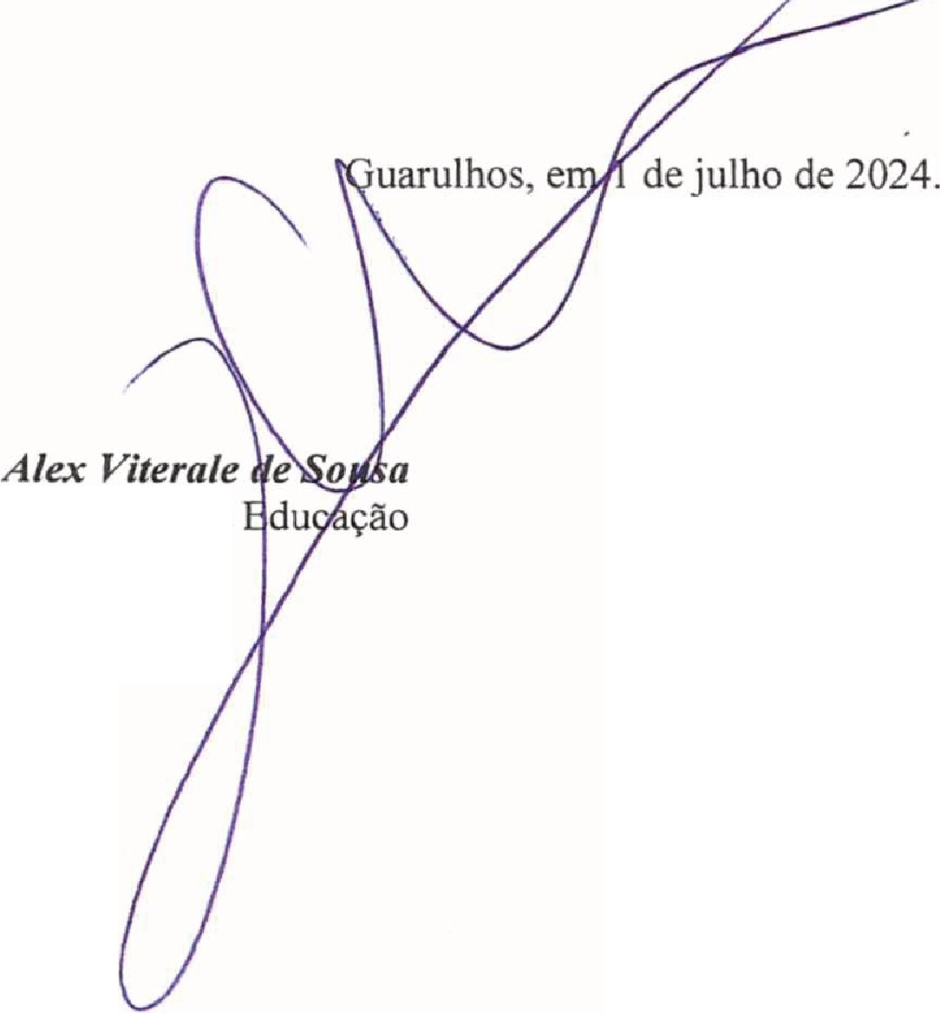Presidente
RG: nº 58.651.451-X CPF: nº 413.151.648-92 INSTITUTO SOCIAL E
EDUCACIONAL FLORESCER - UNID. II


jGU c10ADE oe ----,
Ru brica _
_ Fls.
_
Classif. - PA º. 7952/2024

GUARULHOS :
SECRETARIA OE EDUCAÇÃO

ANEXO RP-09 - REPASSES AO TERCEIRO SETOR ·T_ERMO DE CIÊNCIA E DE NOTIFICAÇÃO - TERMO DE COLABORAÇAO/FOMENTO

(redação dada pela Resolução nº 1112021)

ÓRGÃO/ENTIDADE PÚBLICO (A): Município de Guarulhos I Secretaria da Educação

ORGANIZAÇÃO DA SOCIEDADE CIVIL PARCEIRA : INSTITUTO SOCIAL E EDUCACIONAL FLORESCER - UNID. li

TERMO DE COLABORAÇÃO/FOMENTO Nº (OE ORIGEM) : 001124/2024-SESEOS-RPP

OBJETO: Colaboração Técnica e Financeira visando disciplinar os esforços conjuntos a serem realizados pelo Município e pela Instituição, para o desenvolvimento complementr da educação pública e gratuita prestada pela Rede Municipal de Guarulhos, na Modalidade Educação Básica / Educação Infantil - Creche e Pré-escola .

VALOR TOTAL DO AJUSTE: R$ 11.103.570.00

Pelo presente TERMO , nós, abaixo identificados :
1. Estamos CIENTES de que:
a) o ajuste acima referido e seus aditamentos I o processo de prestação de contas , estará(ão) sujeito(s) a análise e julgamento pelo Tribunal de Contas do Estado de São Paulo, cujo trâmite processual ocorerá pelo sistema eletrônico ;
b) poderemos ter acesso ao processo, tendo vista e extraindo cópias das manifestações de interesse, Despachos e Decisões, mediante regular cadastramento no Sistema de Processo
Eletrônico, conforme dados abaixo indicados, em consonância com o estabelecido na Resolução nº 01/2011 do TCESP;
e) além de disponiveis no processo eletrônico, todos os Despachos e Decisões que vierem a ser tomados , relativamente ao aludido processo, serão publicados no Diário Oficial do Estado, Caderno do Poder Legislativo, parte do Tribunal de Contas do Estado de São Paulo, em conformidade com o artigo 90 da Lei Complementar nº 709, de 14 de janeiro de 1993, iniciando­
se, a partir de então, a contagem dos prazos processuais , conforme regras do Código de Processo Glvll;

d) as informações pessoais do{s) responsável(is) pelo órgão concessor e entidade beneficiária estão cadastradas no módulo eletrônico do "Cadastro Corporativo TCESP - CadTCESP", no
termos previstos no Artigo 2° das Instruções nº01/2020, conforme "Declaração(ões) de Atualização Cadastral" anexa (s);

rcu:CIDADE DEiõSl

Rubrica Fls. _ Classif P_A Nº. 7952!2024

CUARULH
SECRETARIA DE EDUCAÇÃO

2. Damo-nos por NOTIFICADOS para:
- O acompanhamento dos atos do processo até seu julgamento final e consequente publicação ;
- Se for o caso e de nosso interesse, nos prazos e nas formas legais e regimentais, exercer o direito de defesa, interpor recursos e o que mais couber.
- Este termo corresponde à situação prevista no inciso li do artigo 30 da Lei Complementar nº 709 , de 14 de
janeiro de 1993, em que, se houver débito , determinando a notificação do responsável para, no prazo estabelec ido no Regime Interno, apresentar defesa ou recolher a importância devida ;
- A notificação pessoal só ocorrerá caso a defesa apresentada seja rejeitada , mantida a determinação de recolhimento, conforme §1º do artigo 30 da citada Lei.

LOCAL e DATA: Guarulhos, 1 de ju lho de 2024.

AUTORIDADE MÁXIMA DO ÓRGÃO PÚBLICO PARCEIRO:
Nome: Gustavo Henric Costa
Cargo: Prefeito
CPF: 313.006.468-02

ORDENADOR DE DESPESA DO ÓRGÃO PÚBLICO PARCEIRO:
Nome: A/ex Viterale de Sousa Cargo : Secretário de Educação CPF: 373.406.318-36
AUTORIDADE MÁXIMA DA ENTIDADE BENEFICIÁRIA:
Nome: João Antonio de Oliveira da Silva
Cargo: Presidente
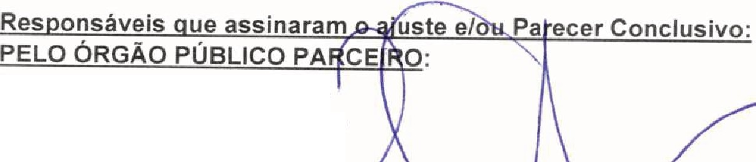CPF: 413. 151. 648-92

Nome: A/ex Viterale de Sousa
Cargo: Secretário de Educação
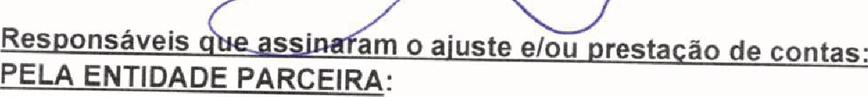Assinatura: ----:::::?'"""-=::=::-:;t-:= ç:==t-=s2=======------
CPF: 373.406. 318-36
Nome: João Antonio de Oliveira da Silva
Cargo: Pre;sidente
CPF: 413. 151.648-92 -
Assmatura : í'--i:I _ L U\I\ . f\!I.' \1, íl
rui \J.V......Ap,(\i:>, <'iQ.

Demais Responsáveis
GESTOR:
Tipo de ato s_ob sua resp?sabilidade: Ações de acompanhamento , monitoramento e avaliação, e prestação de contas, alem de atnbu1çoes previstas em atos legais e administrativos .
Nome:Maria Angela ianetti
Cargo: Diretora do e arta nto de PI n ·amento da duc ção CPF: 011.239 .688- O

Assinatura: -===-==== ---À- -

